**AUTOMATIZACIÓN DE BIBLIOTECA**

*Gestión de préstamos*

Versión <1.0.0>

© 2024 Soluciones Integrales CODIGO

TODOS LOS DERECHOS RESERVADOS

Queda reservado el derecho de propiedad de este documento, con la facultad de disponer de él, publicarlo, traducirlo o autorizar su traducción, así como reproducirlo total o parcialmente, por cualquier sistema o medio.

No se permite la reproducción total o parcial de este documento, ni su incorporación a un sistema informático, ni su locación, ni su transmisión en cualquier forma o por cualquier medio, sea este escrito o electrónico, mecánico, por fotocopia, por grabación u otros métodos, sin el permiso previo y escrito de los titulares de los derechos y del copyright.

FOTOCOPIAR ES DELITO.

Otros nombres de compañías y productos mencionados en este documento, pueden ser marcas comerciales o marcas registradas por sus respectivos dueños.

Información General

|  |  |
| --- | --- |
| Título: | AUTOMATIZACIÓN DE BIBLIOTECA |
| Subtítulo: | GESTIÓN DE PRÉSTAMOS |
| Versión: | V1.0.0 |
| Autor: | MARLEY MORALES |

Firmas y Aprobaciones

|  |  |  |  |
| --- | --- | --- | --- |
| Elaborado Por: | MARLEY  MORALES | |  |
| Fecha: | [AAAA-MM-DD] | Firma: |

|  |  |  |  |
| --- | --- | --- | --- |
| Revisado Por: | [JOSÉ SILVA]  *[SUPERVISOR]* | |  |
| Fecha: | [AAA-MM-DD] | Firma: |

|  |  |  |  |
| --- | --- | --- | --- |
| Aprobado Por: | [JAIME VELA]  *[GERENTE]* | |  |
| Fecha: | [AAAA-MM-DD] | Firma: |
|  |  |  |  |

Lista de Cambios

|  |  |  |  |
| --- | --- | --- | --- |
| Versión | Fecha | Autor | Descripción |
| 1.0.0 | aaaa-mm-dd | XX | Emisión Inicial |
|  |  |  |  |
|  |  |  |  |

Contenido

1 GESTIÓN DE PRÉSTAMOS 1

1.1 Breve Descripción 1

1.1.1 Antecedentes 1

2 Definiciones, Acrónimos, Abreviaturas 1

3 Actores 1

4 Precondiciones 1

5 Flujo de Eventos 1

5.1 Flujo Básico 1

5.2 Flujos Alternos 2

5.2.1 FA01. Excepciones del sistema 2

5.3 Reglas de negocio 2

6 Requerimientos Especiales 2

7 Postcondiciones 2

8 Diagrama de caso de uso 3

**AUTOMATIZACIÓN DE BIBLIOTECA**

# GESTIÓN DE PRÉSTAMOS

## Breve Descripción

Para la automatización de la biblioteca el bibliotecario, es el único que realiza los préstamos de los libros a los estudiantes o a los docentes. El bibliotecario tiene relación con los estudiantes y los dicentes, pero estos dos últimos no se interactúan con el sistema.

### Antecedentes

El colegio Saint Patrik School, por mucho tiempo ha manejado la gestión de la biblioteca por medio de un Excel, siendo este un método que retarda las actividades de la bibliotecaria. Esto ha generado la creación de una lista extensa de préstamos donde constan datos del libro y el estudiante o docente, pero en muchas ocasiones este delimita a al control de libros prestados y estudiantes o docentes que no han devuelto un libro. Por ello, el módulo de gestión de préstamos permite controlar de manera precisa los libros y sus prestatarios, así también como el reconocimiento de devoluciones.

# Definiciones, Acrónimos, Abreviaturas

* **Inventario:** Lista ordenada de bienes y demás cosas valorables que pertenecen a una persona, empresa o institución.
* **Biblioteca:** Lugar donde se tiene considerable número de libros ordenados para la lectura.
* **Préstamos:** Acción de prestar un producto en base a un límite de tiempo bajo condiciones específicas.

# Actores

* Bibliotecario
* Administrador
* Estudiantes
* Profesores

# Precondiciones

* El administrador o bibliotecario deben iniciar sesión en el sistema
* Validar que el usuario esté registrado dentro del sistema.

# Flujo de Eventos

## Flujo Básico

1. El administrador o bibliotecario acceden al módulo de préstamos
2. Seleccionar la opción adquirir.
3. Seleccionar un usuario.
4. Seleccionar uno o varios libros.
5. Ver los datos del prestatario y los libros que se le asignarán.
6. Finalizar el préstamo.

## Flujos Alternos

### FA01. Excepciones del sistema

* Si un usuario que no ha devuelto algún libro requiere otros préstamos el sistema mostrará un mensaje señalando que dicho usuario “tiene una devolución pendiente”, junto a los libros que no ha devuelto.

## Reglas de negocio

* Solo la bibliotecaria y el administrador pueden realizar préstamos.

# Requerimientos Especiales

* **Interfaz**
  + Se muestra 3 ventanas en este proceso:
* Ventana de la lista de estudiantes con la posibilidad de filtrar cualquier dato importante del estudiante o docente que se requiera buscar para facilitar su búsqueda.
* Ventana de libros similar a la de los estudiantes.
* Ventana que muestra los datos del usuario y los libros seleccionados. Esta ventana se mostrará antes de finalizar el proceso de préstamos.
* **Usabilidad:** Simplicidad para seleccionar al usuario y los libros con un solo click.

# Postcondiciones

* Al enlazar los datos del usuario y libro automáticamente y establecer una fecha límite, dar click en el botón de guardar y finalizar el préstamo.

# Diagrama de caso de uso

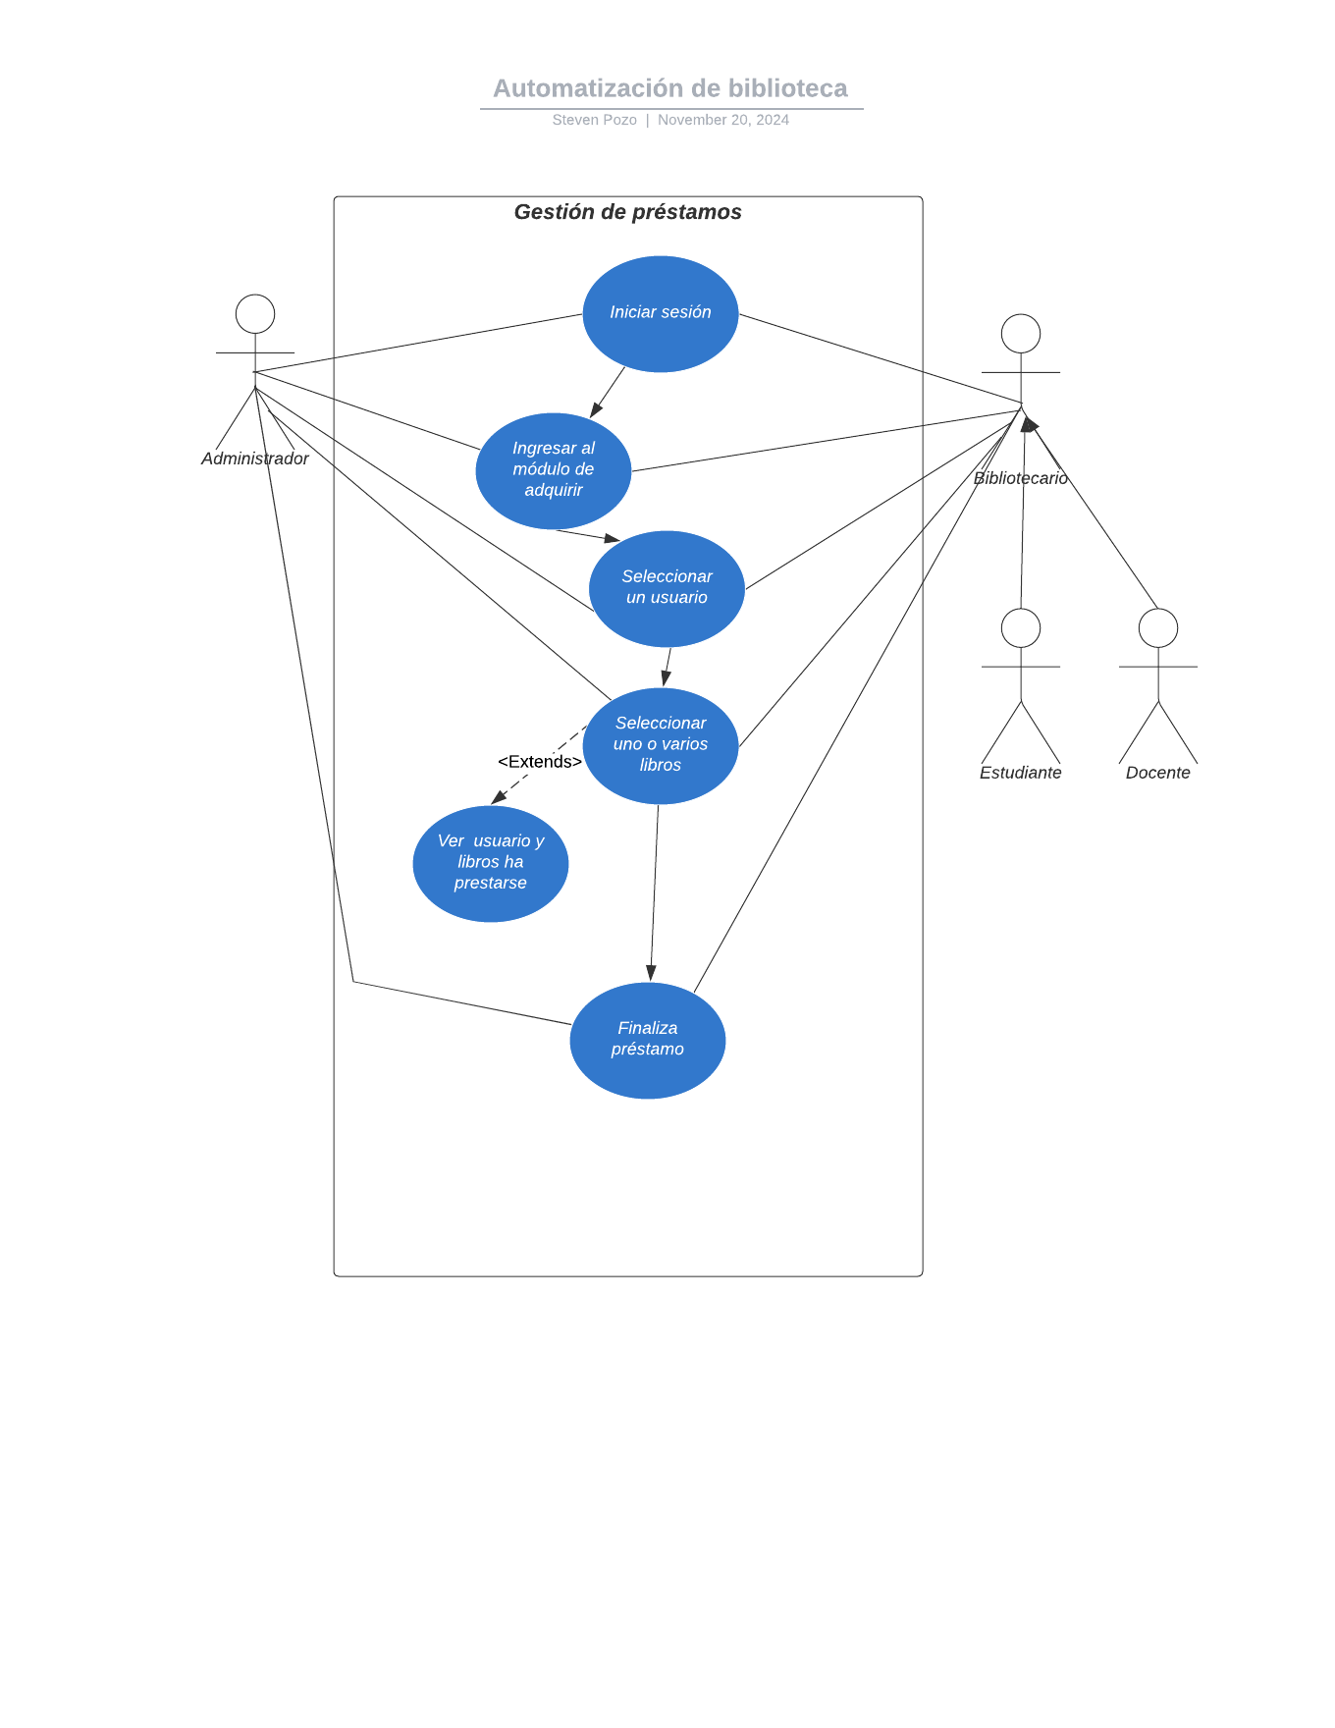

**Anexos**

<https://lucid.app/lucidchart/b3a135bf-36d3-4d87-8368-a066fe47e6bd/edit?viewport_loc=-189%2C-566%2C1775%2C816%2C.Q4MUjXso07N&invitationId=inv_92cba8f5-5521-441f-a62f-fbf7edd95f93>